检 测 报 告

试验名称：高温耐压

主检： |  | 日期： | 2022年4月19日
审核： |  | 日期： | 年月日
批准： |  | 日期： | 年月日

北京光华荣昌汽车部件有限公司实验室

声 明

- 报告无实验室“检测专用章”章无效。
⑵ 报告无主检、审核、批准人签字无效。
⑶ 报告涂改无效
⑷ 复制报告未重新加盖“检测专用章”章无效。
⑸ 对检测报告若有异议，请收到报告后15个工作日内通知实验室。
⑹ 送样检测仅对样品负责。
⑺ 电子版报告无安全密码无效。

试验单位：北京光华荣昌汽车部件有限公司实验室
地 址：北京市昌平区流村镇工业园区
电 话： (010) 60793358-5711 邮 编：102200

样品名称 | PA气管4×2.5  （本色/橙色/黑色/蓝色） | 车 型 | /
样品件号 | BPC0010120/BPC0010119  BPC0010118/BPC0010108 | 样品数量 | 12件
委托单位 | 安路普工厂 | 生产单位 | /
送样者及其  联系方式 | 郭建军  13051258130 | 送样日期 | 2022年4月18日
试验地点 | 北京光华荣昌汽车部件有限公司  实验室 | 试验日期 | 2022年4月19日
试验项目 | 高温耐压
试验标准 | 试验申请单
样品状态 | 外购件
试验结果 | 经检验所送样品所检验项目符合要求
备 注

一、试验条件
试验时间： | 2022年4月19日—2022年4月19日
试验地点： | 北京光华荣昌汽车部件有限公司实验室
试验人员： | 王伟
环境温/湿度： | 温度：19.2℃；湿度：31.3 %
二、试验仪器设备
序号 | 设备名称 | 设备编号 | 规格型号 | 厂家 | 精度 | 有效期
1 | 热老化试验箱 | R-006 | QL-100 | 杭州利辉环境检测设备有限公司 | ±0.5％ | 2022年12月5日
2 | 储气罐 | / | ZTS-ZTA05 | 菲恩特 | / | 2022年12月9日
三、试验方法及评价标准
1、试验方法
在70℃环境下，随意选取长度60cm气管3根，将气管一端封闭，另一端接1.2Mpa气体，保压30min。
2、评价标准
气管无爆破和局部明显膨胀变形。
四、标准偏离
1、标准偏离
无
五、试验结果
1、试验结果
样品名称 | 样品编号 | 样品序号 | 状态描述
PA气管4×2.5  （本色） | 073-005 | NO.1 | 气管无爆破和局部明显膨胀变形。
PA气管4×2.5  （本色） | 073-005 | NO.2 | 气管无爆破和局部明显膨胀变形。
PA气管4×2.5  （本色） | 073-005 | NO.3 | 气管无爆破和局部明显膨胀变形。
PA气管4×2.5  （橙色） | 073-006 | NO.1 | 气管无爆破和局部明显膨胀变形。
PA气管4×2.5  （橙色） | 073-006 | NO.2 | 气管无爆破和局部明显膨胀变形。
PA气管4×2.5  （橙色） | 073-006 | NO.3 | 气管无爆破和局部明显膨胀变形。
PA气管4×2.5  （黑色） | 073-007 | NO.1 | 气管无爆破和局部明显膨胀变形。
PA气管4×2.5  （黑色） | 073-007 | NO.2 | 气管无爆破和局部明显膨胀变形。
PA气管4×2.5  （黑色） | 073-007 | NO.3 | 气管无爆破和局部明显膨胀变形。
PA气管4×2.5  （蓝色） | 073-008 | NO.1 | 气管无爆破和局部明显膨胀变形。
PA气管4×2.5  （蓝色） | 073-008 | NO.2 | 气管无爆破和局部明显膨胀变形。
PA气管4×2.5  （蓝色） | 073-008 | NO.3 | 气管无爆破和局部明显膨胀变形。

2、结果照片
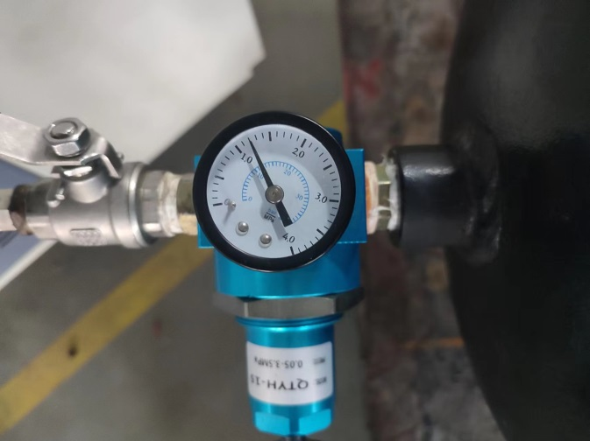 | 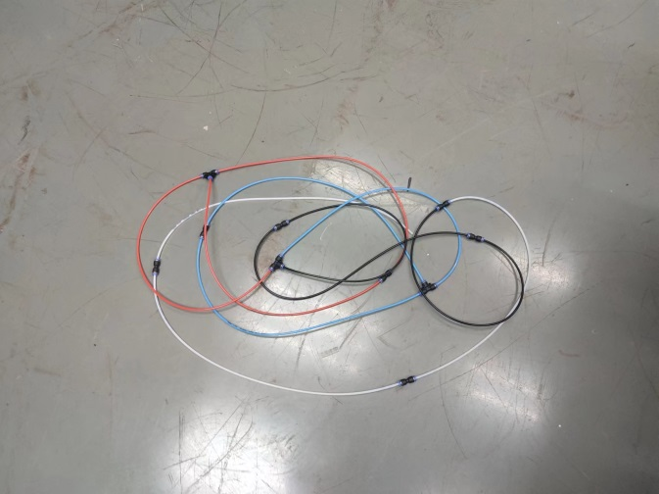
3、试验结论
合格
备注: 合格: 达到要求; 不合格: 未达到要求; 不评价:未提供评价标准:
六、试验照片
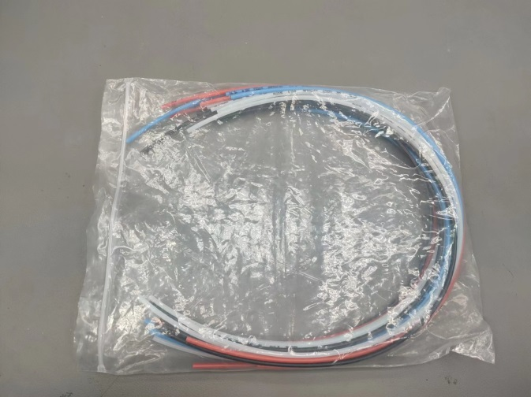
来样照片
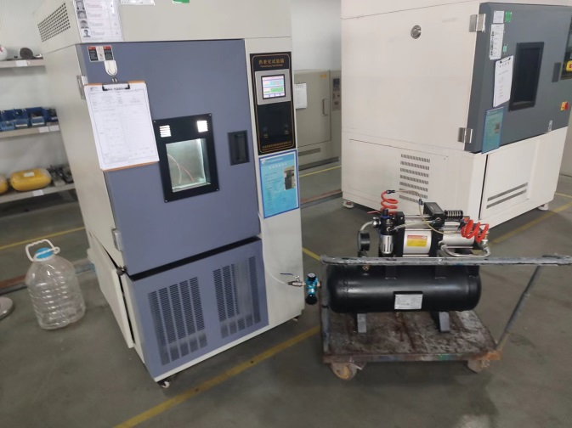
试验中
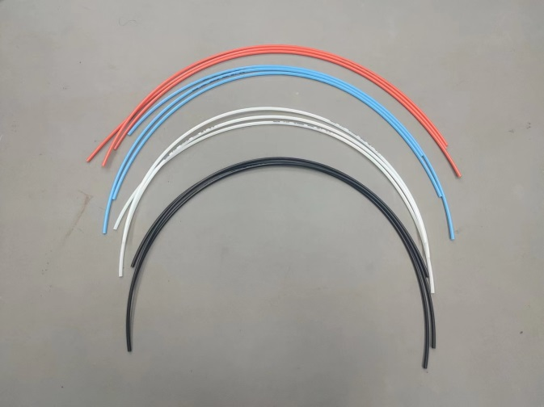
试验前 | 试验后
附录：样品情况表
项 目 | 样品情况
车辆名称、型号、商标 | /
车辆类型 | /
车辆生产厂 | /
样品名称 | PA气管4×2.5  （本色/橙色/黑色/蓝色）
规格型号 | BPC0010120/BPC0010119  BPC0010118/BPC0010108
结构 | /
材料名称 | /
正面颜色 | /
**报告结束**

